Преподаватель: Ишимова Н.В.
Предмет: Иностранный язык
Обратная связь: ishimova80@bk.ru
Группа: № 4-ЭМ-23
Урок: 7-8
Дата: 24.09.2025 г.
Тема занятия: «Complex Object. Употребление и образование Сложного дополнения в английском языке».
Основные источники:
1. Агабекян И.П. Английский язык для средних специальных заведений: учебник для сред. проф.образования. – Ростов-на-Дону, Феникс, 2010.
https://college-balabanovo.ru/Student/Bibl/Pravo/AgabekEnglish.pdf
Дополнительные источники:
1. Англо-русский и русско-английский словарь. Карантиров С.И., «Дом славянской книги», 2011.
2. Интернет-ресурсы:
https://www.study.ru; www.learn-english.ru
Инструкции (lesson instructions):

1. Изучите грамматику. Прочитайте:

Сomplex Object – сложное дополнение
Конструкция Complex Object - сложное дополнение, несмотря на свое пугающее название, на самом деле довольно проста. Рассмотрим следующие предложения:
- Я хочу, чтобы ты сходил в магазин.
- Я хотел бы, чтобы ты поиграл с ребенком.
- Я видел, что он перешел дорогу
В русском языке такие фразы строятся при помощи придаточного предложения. В английском языке такие предложения образуются при помощи специальной конструкции - Complex Object - сложного дополнения.
Сложное дополнение может состоять из прямого дополнения + инфинитив с частицей to или без to / ing-овая форма глагола, что зависит от глагола сказуемого.
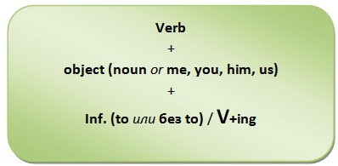
Поэтому наши примеры будут выглядеть на английском языке следующим образом:
- I want you to go to the shop
- I would like you to play with the child
- I saw him cross the street
Все эти сложные дополнения переводятся на русский язык придаточными дополнительными предложениями, начинающимися с союзов как, чтобы, что

Complex object + инфинитив с частицей to
Конструкция Complex object + инфинитив с частицей to употребляется после глаголов:
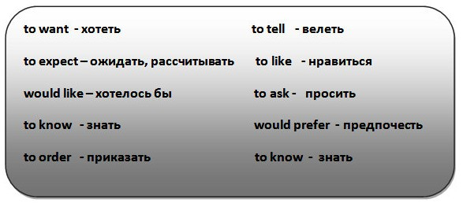
- Mother wants me to get good marks at school. – Мама хочет, чтобы я получал хорошие оценки в школе.
- We know him to speak Spanish well. – Мы знаем, что он хорошо говорит по-испански.
- Would you like me to help you with Math? – Ты бы хотел, чтобы я помог тебе с математикой?
- The teacher expected the students to hand in the tests at once. – Учитель ожидал, что ученики сдадут контрольные работы сразу же.
- I’d like you to smile. — Мне бы хотелось, чтобы ты улыбнулась.
- I would prefer you to return home by taxi. It’s late – Я бы предпочел, чтобы ты вернулась домой на такси. Уже поздно.
Примечание: со следующими глаголами также употребляется конструкция ‘object + infinitive’:
advise, allow, beg, cause, command, compel, encourage, expect, forbid, force, get, hate, help, instruct, intend, invite, leave, love, mean, need, oblige, order, permit, prefer, recommend, remind, request, teach, tempt, trouble, want, warn, wish

Complex object + инфинитив без частицы to
Конструкция Complex object + инфинитив без частицы to употребляется после глаголов make – заставлять и let – позволять, разрешать
- Don’t make me drink milk, I hate it! – Не заставляй меня пить молоко, я его ненавижу!
- In my childhood my parents made me study to play the piano В детстве родители заставляли меня учиться играть на пианино.
- Let the children play in the park, the weather is wonderful. – Разрешите детям поиграть в парке, погода великолепная.
- Don’t let her go there alone, she may get lost. – Не позволяйте ей идти туда одной, она может заблудиться.

Complex object после глаголов восприятия
После глаголов восприятия
употребляется либо инфинитив без частицы to, либо ing-овая форма глагола
Разница между использованием инфинитива (do) и ing-овой формы глагола (doing) в следующем: если объект начал и закончил действие, то есть, действие полностью завершено, то употребляется инфинитив без частицы to (do), если объект был в процессе действия и действие не закончено, то употребляется ing-овая форма (doing)
Сравним два предложения:
- Я видел, как он открыл окно – действие завершено: окно открыто. В русском языке использован глагол совершенного вида: открыл – что сделал? Поэтому на английский это предложение будет переведено при помощи инфинитива без частицы to: I saw him open the window
- Я видел, как он открывал окно – то есть, я видел, как происходил сам процесс: окно открывалось. Здесь использован глагол несовершенного вида: открывал – что делал? Поэтому в английском языке здесь будет использована ing-овая форма глагола: I saw him opening the window.
- We saw her crossing the river – Мы видели, как она переплывает реку.
- I felt somebody touch my shoulder. – Я почувствовал, как кто-то тронул меня за плечо.
- I didn’t notice him put the letter on the table. – Я не заметила, как он положил на стол письмо.
- At the zoo we often watched monkeys playing in their cage. – В зоопарке мы часто наблюдали, как обезьянки играют в своей клетке.
- I often hear him playing the violin in his room. — Я часто слышу, как он играет на скрипке у себя в комнате.

Сложное дополнение «to have something done»
Конструкция «to have something done» обозначает, что действие, выраженное глаголом сказуемым + причастие прошедшего времени (V3), совершает не само лицо, а кто-то другой по просьбе или приказу действующего лица.
- I want to have my hair cut – Я хочу подстричься (то есть, я не сам себя буду стричь, это будет делать по моей просьбе парикмахер)
- Father had his car repaired yesterday – Папа починил машину (то есть, ему в мастерской починил ее механик)
- You should have this carpet cleaned – Тебе нужно почистить ковер (отдать его в чистку)
- She had her children looked after in the evening when she went out – За ее детьми присматривали вечером, когда она ушла.

Where do you usually have your dress made? – Где тебе обычно шьют платья?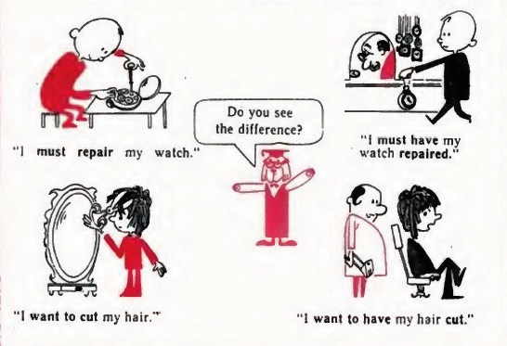
2. Выполните упражнения:
1. Раскройте скобки, используя сложное дополнение. Переведите.
- I want (she) to be my wife.
- My brother taught ( I ) to swim and dive.
- They would like (we) to read aloud.
- Bob advised (she) to stay for another week.
- We expect (he) to arrive at noon.
- I heard (you) open the door.
- Dad always makes ( I ) go fishing with him every weekend.
- Our parents expect (we) to stop quarreling.
- Sara never lets (he) drive her car.
- I saw (you) cross the street.
2. Поставьте «to» там, где необходимо.
- We heard the lorry … stop near the house.
- I want my elder sister … take me to the zoo.
- I believe the Internet … be the greatest invention ever.
- The teacher doesn’t let us … use our mobile phones.
- They didn’t expect her … be late.
- The police officer made him … tell the truth.
- I would like you … admit your fault.
- Swan believes Vicky … be the best manager in our store.
- Nick persuaded me … go in for sports.
- We saw Jacob … break the window.
- I consider this sculpture … be a masterpiece.
- She noticed Mary suddenly … turn pale.
3. Перефразируйте предложения, используя сложное дополнение.
Н-р: I want that she will cook mushroom soup. (Я хочу, чтобы она приготовила грибной суп.) – I want her to cook mushroom soup.
- The children were laughing and enjoying themselves on the beach. Their parents saw them. – Their parents saw … .
- They said: “He is an expert in our industry.” – They consider … .
- The bike disappeared in the forest. The policeman noticed it. – The policeman noticed … Elvis said to his son: “Don’t watch horror films.” – Elvis doesn’t let … .
- “Mummy, please, buy me that doll”, said the little girl. – The little girl would like … .
- Dad says that I can travel to China with you. – Dad allows … .
- He swears a lot. Many people heard that. – Many people heard … .
- “Bring me some water from the well,” my grandmother said. – My grandmother wanted … .
- Somebody was watching me. I felt that. – I felt … .
- Daniel said: “Helen, you can go to a night club tonight.” – Daniel let … .

